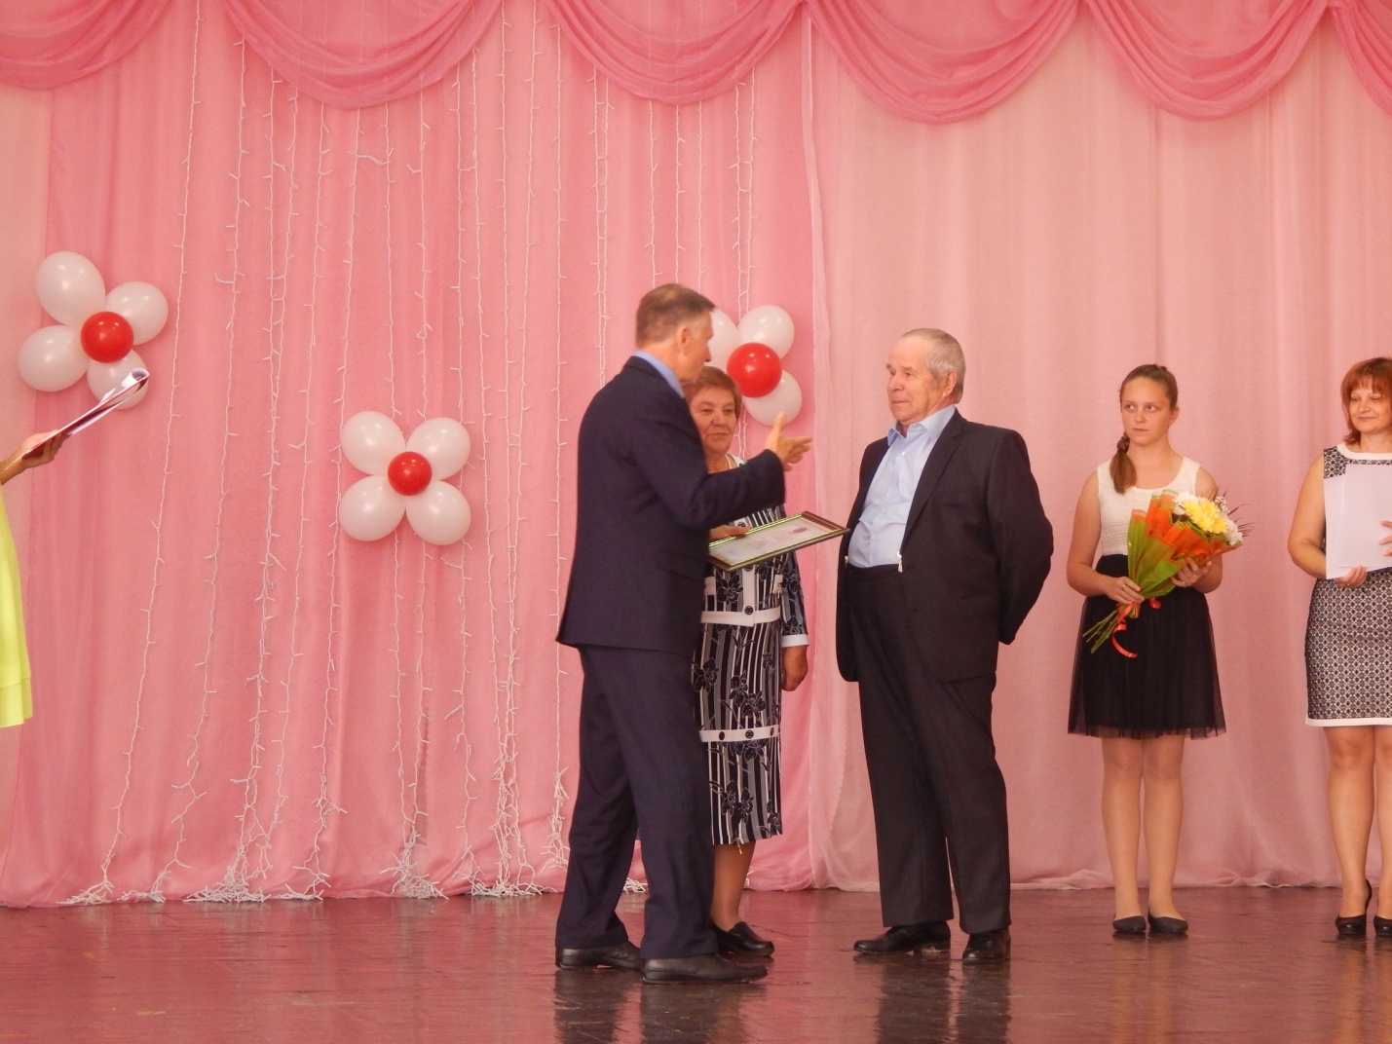
8 июля в День семьи, любви и верности вручили медали «За любовь и верность» трем Маловишерским парам. Алексеевым Николаю Васильевичу и Марии Григорьевне, их брак зарегистрирован 06.02.1964 г.
Дети:Алексеев Валерий Николаевич, Алексеева Светлана Николаевна.
52 года рука об руку идут по жизни супруги Алексеевы. Они вырастили двоих детей, радуются внукам и правнуку.
Николай Васильевич прослужил в органах МВД более 30 лет. Награжден знаком «Отличник советской милиции». Мария Григорьевна всю трудовую деятельность посвятила стекольному заводу.
Сын пошел по стопам отца – служил в милиции, дочь работает начальником отдела ЗАГС Маловишерского района. Супруги помогают воспитывать двух внуков, внучку и правнука.
Любовь, верность, ответственность – вот главные составляющие этой крепкой, дружной и счастливой семьи.
Березиным Михаилу Ивановичу и Ирине Павловне, брак зарегистрирован 19.04.1965 г.
Дети: Березин Андрей Михайлович ,Иванова Марина Михайловна . Супруги живут в любви и согласии уже 51 год. Михаил Иванович много лет отработал на железной дороге и Маловишерском стекольном заводе.
Ирина Павловна посвятила свою жизнь детям - работала воспитателем в детском саду.
В семье Березиных двое детей – сын и дочь, которые подарили родителям трех внуков и одну внучку.
В этой семье царит любовь, взаимопонимание и поддержка.
Розкладка Ивану Яковлевичу и Таисии Михайловне, брак зарегистрирован 13.11.1954 г.
Дети: Зайцева Татьяна Ивановна, Богомолова Маргарита Ивановна.
62 года назад супруги Розкладка зажгли свой семейный очаг, который до сих пор согревает всю семью своим теплом. Иван Яковлевич и Таисия Михайловна более 30 лет отработали на железной дороге. 2 года назад супруги отметили бриллиантовую свадьбу.
Супруги Розкладка воспитали двух дочерей. В настоящее время помогают детям в воспитании трех внучек, трех правнуков и правнучки. Все с уважением относятся к бабушке и дедушке. Супруги прожили долгую и счастливую жизнь. Любовь, уважение друг к другу, терпение и взаимная помощь помогают им жить и дальше, радуясь каждому совместно прожитому дню.
На праздничном мероприятии начальник отдела ЗАГС Маловишерского района комитета ЗАГС и ООДМС Новгородской области вручила памятные знаки «Родившемуся на Новгородской земле» и «Родившейся на Новгородской земле» и подарки от комитета ЗАГС 3 новорожденным детям: Кораблеву Никите, Ровнову Ивану и Фёдоровой Арине. А также подвела итоги конкурса стенгазет «Счастливы вместе», который был объявлен отделом ЗАГС в июне. Победителями стала семья Шиманских Владимира и Ирины, им вручили грамоту, цветы и подарок от комитета ЗАГС Новгородской области. Светлана Алексеева пожелала семьям счастья, здоровья и успехов в воспитании детей!
